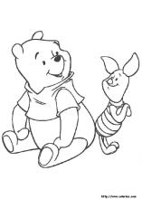
Име________________________________________________________________,IIг клас
зад.1 Едно яйце се сварява за 5 минути. За колко минути ще се сварят 4 яйца?_____________________________________________________________________________________________________________________________________________________________________________________________________________

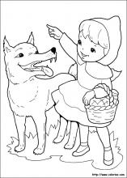
зад.2 Две жабки за 2 минути изяждат 2 комара. Десет жабки за колко минути ще изядат 10 комара?_______________________________________________________
____________________________________________________________________________________________________________________________________________


зад.3 Галя подредила 28 книги на един рафт от библиотеката си.
Преброила, че книгата „Червената шапчица” е петнадесета от ляво
на дясно. На кое място е тази книга, ако се брои от дясно на
ляво?______________________________________________________
____________________________________________________________________________________________________________________________________________


зад.4 Във всяко от следните равенства разместете местата на две цифри така, че това, което се получи, да е вярно.

23+3=70 16=26-2 51+6=90 28=16+8 83-17=21
________ _______ _________ ________ _________

зад.5 Открий липсващите цифри така, че да е вярно равенството.

3* + * 4= 49 * 6 - 5* =34 9 * - * 6=32

____________________________________________________________
____________________________________________________________
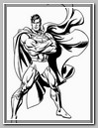


зад.6 Кое е липсващото число в редицата?
а) 7, 11, 16, 22, 29, __ 46

б) 6, 12, 20, 30, 42, __, 72

в) 9, 13, 20, 30, 43, __, 78
зад.7 Георги намислил двуцифрено число.Разменил местата на цифрите му и получил двуцифрено число,което е с 5 единици по-малко от най-голямото двуцифрено число.Кое число е намислил Георги? __________________________________________________________________________________________________________________________________________________________________________________________________________________

зад.8 В автобус пътували 34 пътници. От тях 22 били седнали. При правостоящите имало и деца. Те били толкова, колкото е сборът от цифрите на числото, показващо броя на всички пътници в автобуса. Колко са възрастните, пътуващи в автобуса, но правостоящи?
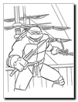
________________________________________________________________________________________________________________________________________________________________________________________________________________________________________________________________________________________

зад.9 Във втори и трети клас на едно училище преподават 18 учители. Във втори клас от тях преподават 9,а в трети-12.Колко учители преподават както във втори, така и в трети клас?

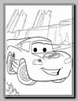
Зад.10 Кученцето на Цецко скочило 5 дециметра и 15 см, а кученцето на Ивайло- с12см повече. Колко е дължината на скока на кученцето на Ивайло?
________________________________________________________________________________________________________________________________________________________________________________________________________________________________________________________________________________________

